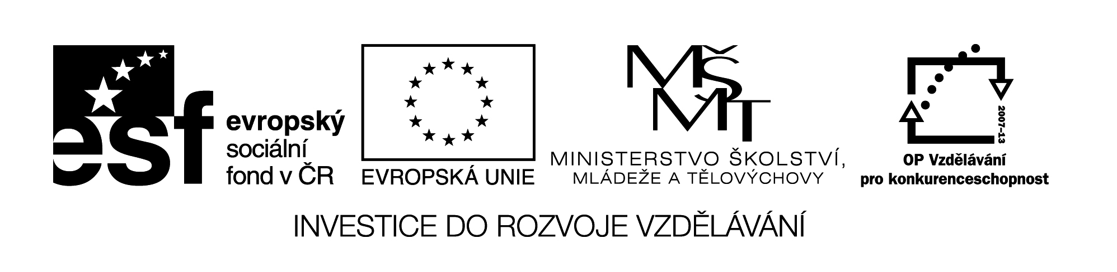
Název školy: Střední průmyslová škola, Ostrava - Vítkovice, příspěvková organizace
Autor: Ing. Andrea Modrovská
Datum: 17. dubna 2012
Název: VY_32_INOVACE_7.1.7
Číslo projektu: CZ.1.07/1.5.00/34.0125
Téma: Normy zásob – pracovní list
Anotace: Pomocí příkladů si studenti procvičí a zopakují výpočet norem zásob podniku. Pracovní list navazuje na znalosti předchozí výuky norem zásob v podniku.

Pracovní list je autorsky vytvořen přímo pro učební materiál.
Normy zásob – pracovní list
Příklad 1
Firma vyrábí nábytek. Dodávkový cyklus je 51 dní, na 1 ks je potřeba 0,5 m³ dřeva a ročně se vyrobí 3 600 ks. Pojistná zásoba je stanovena na 5 pracovních dní a technická zásoba na 15 kalendářních dní. Cena dřeva činí 800 Kč/m³. Vypočtěte:
a) časovou normu zásob
b) normu zásob v naturálních jednotkách (normovanou zásobu)
c) normu zásob v peněžních jednotkách (normativ zásob)

Příklad 2
Podnik odhaduje roční poptávku 60 000 ks výrobků. Pro výrobu potřebuje 0,2 kg plastu na 1 ks , 1 kg plastu stojí 210 Kč. Nakupuje od dodavatele A – 1x za 60 dní, kde za minulý rok nakoupili 6 200 kg a od dodavatele B – nakupuje 1x za 90 dní, kde za minulý rok nakoupili 3 800 kg. Pojistnou zásobu stanoví na 10 dní, technickou na 3 dny. Vypočtěte pro nový rok (360 dní):
a) průměrný dodávkový cyklus
b) průměrnou denní spotřebu
c) ukazatele norem zásob
ČNZ
normovanou zásobu
normativ zásob
Příklad 3
Celkový objem produkce společnosti představuje 950 000 ks výrobků, norma spotřeby materiálu je 750 kg, cena za 1 kg je 40 Kč. Dodávkový cyklus je 50 dní, pojistná zásoba je na 20 dní, technická na 5 dní. Vypočtěte:
a) celkovou roční spotřebu materiálu
b) průměrnou denní spotřebu materiálu
c) ukazatele norem zásob
ČNZ
normovanou zásobu
normativ zásob

Příklad 4
Podnik vyrábí dámské oděvy v různých velikostech. Pojistná zásoba materiálu podniku je 2 000 m², technická zásoba 9 000 m². Průměrná spotřeba materiálu je 15 000 m². Doba mezi 2 dodávkami materiálu je 27 dní, doba potřebná k zajištění náhradní dodávky je 16 dní, doba potřebná na úpravu materiálu je 9 dní. Vypočtěte:
a) časovou normu zásob
b) normu zásob
c) minimální normu zásob

Příklad 5
Jaká je průměrná norma zásob, když průměrná velikost dodávky materiálu v podniku je 8 970 kg, pojistná zásoba 2 450 kg a technická zásoba 3 690 kg?

Příklad 6
Dodávkový cyklus je stanovený na 14 dní, pojistná zásoba na 5 dní, technická na 2 dny. Roční spotřeba činí 280 000 m². Vypočtěte:
a) časovou normu zásob
b) normu zásob
c) průměrnou denní spotřebu

Příklad 7
Společnost spotřebuje ročně materiál ve výši 3,8 mil. Kč. Kolik Kč bude vázáno v zásobách materiálu za předpokladu zásob vytvořených ve výši 14denní průměrné zásoby?

